貴州平塘西關小學
籌建學生簡易餐廳計劃
項目介紹(Code: 16SR007)
西關小學位處貴州省黔南州平塘縣大塘鎮，距離貴陽約兩小時車程，爲區內之中心小學，共有小學生806人，幷設留守兒童之家；大塘鎮地勢較高，天氣較陰凉，霧氣重。平塘助學組在2014年籌資捐建山區圖書閣，幷進行交流及考察，當時的副校長范光祥先生及周小力老師在介紹學校時，曾提出希望擴建學生食堂的要求，由于食堂面積狹小，僅能容納50人在裏面排隊打飯，多數學生則在外面排隊等候，遇到雨天，學生只能冒雨站隊，嚴重影響了學生的正常生活和學習，也不利于學生健康成長。
2015年平塘助學組再次到學校交流時，義工提出援建簡易餐廳的計劃，幷獲各參加義工的贊同，故此向雨天晴提出擬建學生簡易餐廳的申請，擬在食堂和宿舍門口空地搭建簡易鋼構板房作爲學生餐廳，由平塘助學組負責籌資。

預計於2016年6月底完成籌款人民幣￥73,369，於學校暑假時完成建造食堂。
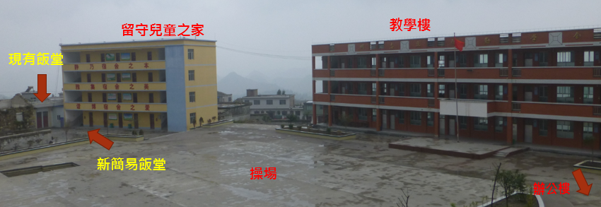
西關小學學生簡易餐廳計劃預算(人民幣)
擬建餐廳面積爲：23×17=391（平方米）
可安放4人餐桌120張。（除過道和打飯排隊區）；容納480人就餐。
1、 鐵皮：70（元）× 400（平方米）= ￥ 28,000（元）
2、 不銹鋼管：180（元）× 32（根）= ￥ 5,760（元）
3、 槽鋼：120（元）× 60（根）= ￥ 7200（元）
4、 4人/套 餐桌: 210（元）×120（套）= ￥ 25,200（元）
5、 工價：18（元）×400（平方米）= ￥ 7,200元）
合計：￥73360（元）折合港元約共88,000（元）
資金付款及驗收安排
- 總額￥73,369，共分三期支付
- 先付首期￥30,000
- 工程中期￥21,680
- 完成整項工程後，繳付末期￥21,680
期間由小學校長和老師監督進度，拍照傳送給我方查核，工程完成後由校長和老師驗收確認；平塘助學組將於2016年第4季到學校交流時作覆檢。

命名簡易餐廳
- 命名的牌匾掛於食堂外
- 捐款￥73,369 或/ 港元共 88,000

指定項目捐助
- 捐款項目1: 鐵皮 ￥ 28,000
- 捐款項目2: 不銹鋼管 ￥ 5,760
- 捐款項目3: 槽鋼 ￥ 7,200
- 捐款項目4: 餐桌 ￥ 2,5200
- 捐款項目5: 工價 ￥ 7,200
- 以上項目的捐助人均可獲感謝狀並於牌匾寫上捐助人名稱
**牌匾的安排最終以學校及兩地一心的協議安排作準

隨喜捐助
- 捐款HK$100或以上者，均可獲發收據，以作扣稅用途。

查詢
項目負責人 : 兩地一心貴州平塘助學統籌 蔡文杰 Multi Choi
電話 : 92524200
電郵 : Multi0217@gmail.com

「當遇上下雨又或加上寒冷，濕了凍著吃飯，對用膳同學的健康不好；要建一個飯堂的資金需求較大，籌建簡易飯堂，給學生一個屋頂，好好吃飯，較快實現更可行！」

